**Сценарий праздника для дошкольников старшего возраста**

**«Волшебные превращения»**

***Воспитатели: Гремячих С.И., Шетилова Т.В.***

**Персонажи взрослые:** Дед Мороз, Снегурочка , Дунька-Колдунька .

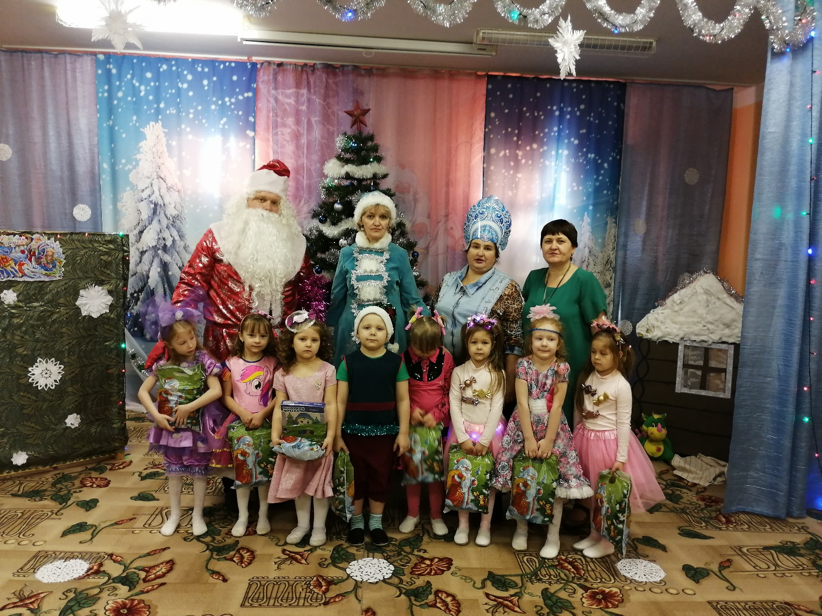

**Ход праздника.**

**♫ 0** Начало утренника

**♫ 1**  ***.****Звучат фанфары - в зал входят двое детей.***Уля.**  Мы начинаем детский бал! Весёлый, шумный, карнавал!  
 На праздник мы зовём друзей, спешите к нам сюда скорей!  
**Варя .**  К нам в гости ёлочка пришла  и светится огнями,  
 Пускай, друзья, весёлый час встречает вместе с нами.  
**Уля**. Под ёлкой спляшем и споём, ведь Новый год сегодня.  
**Вместе:** Смотрите все! А мы начнём наш праздник новогодний!

**♫ 1**  ***(продолжение)***  *Под музыку дети старшего возраста входят в зал, организуя круг.*

**Алина**. Ёлка у нас высока и стройна, на празднике вся засверкает она  
 Блеском огней, и снежинок, и звёзд, словно павлина раскрывшийся хвост.  
**Софья Л**. Ёлка в кармашки свои золотые спрятала много разных сластей  
 И протянула нам ветки густые, словно хозяйка, встречает гостей. Наша ёлка с Новым годом поздравляет всех ребят.

**Ведущий.**  Слышите? На нашей ёлке зазвенели вдруг иголки…  
 Может быть, звенят они, чтобы мы зажгли огни?

Давайте хоровод наш заведём и огни на ёлочке зажжём!

**♫ 2 .Хоровод «Потому что наступает Новый год» Л. Некрасовой**

*С последними звуками хоровода на ёлке загораются огни.*

**♫ *3.Звучит в записи вьюга, метель,*** *дети разбегаются врассыпную на свои места «горошинками»..*

**Настя Б.**  Сколько ночью звёзд на небе, в белых искорках дома!  
 Здравствуй белая, как лебедь, наша зимушка-зима!

**♫ 4. Песня «Зимние подарки» муз. Насауленко**

*Дети садятся на стульчики.***Ведущий.** Наступает Новый год, время радостных забот!  
 Время добрых новостей, время сказочных гостей!

**♫ *5.Звонок телефона.***

**Ведущий.**

Слышите, кажется нам уже звонят наши добрые гости! *(Поднимает трубку).* Алло! Я вас слушаю!

**♫*6.шипение слышится).***Ой, какой-то шум, ничего не понятно! А может, это Снегурочка нам звонит? Алло! Снегурочка, это ты? Мы тебя почему-то не слышим…. Приезжай скорее, мы тебя ждем!  
**♫7. Голос** *(запись).* Ага! Как же! Пойдет, побежит, держи карман шире! Звонки-перезвонки, объявления-заявления!

Снегурочка – девчурочка! Ура-конура, на брюках дыра!  
**Ведущий.** Алло! Это кто безобразничает? Меня передразнивает? Снегурочку к нам не пускает и голос свой меняет? *(Кладёт трубку).*

**♫ *8. Звучит фонограмма смеха.***

**♫9. Выход Дуньки-Колдуньки** *Появляется Дунька-Колдунька в костюме Снегурочки.*

**Дунька-Колдунька.**

Здрасти! Это я! Снегурочка! Морозная девчурочка!

Что… не ждали? А я вот пришла!

Люблю, когда потеха идёт и день, и ночь,  
Валяюсь я от смеха, гоню усталость прочь!  
Могу плясать, резвиться и петь как соловей! *(Каркает).*Могу и прослезиться, из глаз пустить ручей! *(Плачет).*

Белой я Зимы дочурочка. *(Обмахивается веером).*

Ах, какая я Снегурочка!   
Я почти что баронесса! Нет, королева! Нет, принцесса!  
**Ведущий.**

Ничего не понимаю, стой, проказница, замри!

Головою не верти! Кто такая? Говори!

**Дунька-Колдунька**

А что, я разве непонятно сказала? Я Снегурочка – морозная девчурочка!  
**Ведущий.**

Ребята, это разве Снегурочка?

**Дети.** Нет!

**Дунька-Колдунька.**

Ишь, расшумелись! Ишь, раскричались! Ну и ладно, не нужна мне эта шубка и эта шапка! Очень мне в них жарко! *(Снимает).*

Я – зловредная девчушка, буду вам сейчас мешать,

И не дам я вам сегодня этот праздник продолжать!  
**Ведущий.** А зачем же нам мешать? Можно с нами танцевать!

**Дунька-Колдунька.**  Да, ладно, можно и станцевать…

**♫ 10. Общая пляска «Пяточка - носочек, раз-два-три»**

**Дунька-Колдунька.**

Вы сами, между прочим, виноваты! Не пригласили меня на свой праздник! Вот поэтому я веселье отменяю, всех отсюда прогоняю! Кеша, напугай их! *(Бегает по залу и пугает детей дракончиком.)* Какие настырные дети, не уходят! *(Смотрит на Кешу.)*

**Ведущий.**

Ты, девчушка, не шуми, лучше сядь и отдохни!

Как мы тебя могли на праздник пригласить, если мы с тобой даже не знакомы! Давай знакомиться!

**Дунька-Колдунька.**

Ну ладно!... Меня зовут Дунька-Колдунька!

**Ведущий.**

Дунька-Колдунька? Какое имя необычное! А где же ты живёшь?

**Дунька-Колдунька.**

Я живу в лесной избушке с очень миленькой старушкой,

А зову её Яга! Это бабушка моя!

**Ведущий.**

А, ну вот теперь понятно! Ты внучка Бабы -Яги! Мы рады пригласить тебя на наш праздник, только если ты не будешь вредничать, не будешь никому мешать и не будешь никого прогонять!

**Дунька-Колдунька.**

Ну вот ещё! А чем же тогда заниматься на вашем празднике?  
**Ведущий.**

В нашем садике народ очень весело живёт,  
Любит петь и плясать, в игры разные играть!  
**Дунька-Колдунька.**

Завираете… да ничего они не умеют, маленькие ещё!  
**Ведущий.** А давай проверим! Под нашей елкой много снежков. Мы устроим состязание, кто больше снежков соберет в мешок! *(Высыпает на пол).*

**♫ 11. Игра «Набери снежки»**

**Дунька-Колдунька.**

Да вы мне мешок дырявый подсунули, обманули! К тому же вас вон сколько, а я одна. Вот если бы у меня помощники были…. Тогда бы я точно выиграла!

**Ведущий.**

Дунька-Колдунька, ты лучше посиди, немножко отдохни, сил наберись. Посмотри, как выступают ребята . А потом ещё посоревнуемся.

**Лев.** Эх! Топну я ногой, да притопну ножками!

Развесёлый у нас будет танец с ложками!

**♫ 12. «Танец с ложками»**

**Дунька-Колдунька.**

Ну, не могу больше сидеть! Хочу соревноваться!

**Ведущий.**

Вот у нас здесь есть снежок – становитесь-ка в кружок!

**Дунька-Колдунька.**

Фи-и! Один снежок! Теперь я точно выиграю!

**♫ 13. Игра «Снежки»**

**Дунька-Колдуньк**

Опять меня обыграли! Буду вам вредить, игрушки на елке буду из рогатки бить!  
**Ведущий.** Что ты такое говоришь! Ты полюбуйся на нашу ёлочку, какая она красивая! Сколько на ней игрушек, шариков, хлопушек! Вот послушай, что дети тебе прочтут!  
**Ева.**  Перед праздником Зима для зелёной ёлки  
 Платье белое сама сшила без иголки.   
Отряхнула белый снег ёлочка с поклоном  
 И стоит красивей всех в платьице зеленом.

**Платон.** Ей зелёный цвет к лицу, ёлка знает это.   
 Как она под Новый год хорошо одета!

**София У. С.** Блестят на ёлочке шары и дождик золотой,  
 Блестят глаза у детворы от красоты такой!

**Полина.** На ёлочку-красавицу пришли все посмотреть

«В лесу родилась ёлочка» давайте вместе петь!

**♫ 14. Песня «В лесу родилась ёлочка»(1-2 куплета)**

**Дунька-Колдунька.**

Да, не плохо быть ёлкой! Игрушками её украшают, стихи про неё сочиняют, песенки ей поют. А она стоит себе и ничего не делает. Не, не хочу я больше быть Снегурочкой, хочу быть

ёлкой!

*Дунька-Колдунька достаёт из-под ёлки или из-за ширмы зелёный колпачок-ёлочку, надевает его, украшает клочком старой мишуры.***Дунька-Колдунька.**

Ну вот! Я - ёлка, прикидон! Прошу прощеньица, пардон!  
То есть разнаряженная, то есть разукрашенная!  
Ну, я готова, несите мне подарки, я жду!  
**Ведущий.**

Ну, какая же ты ёлочка! Что за украшение ты на себя повесила? Разве это красиво? На ёлке должны висеть и шарики, и фонарики, и сосульки, и снежинки, и хлопушки, и конфетки…

**Дунька-Колдунька.**

Чего? И конфетки? Что-то я конфеток тут не вижу.

**Ведущий.**

Да ты присядь, сейчас увидишь!

**♫ 15. «Песенка конфеток» М. Рожковой**

*(Использовать маски на палочках).*

**Дунька-Колдунька.**

*(Скидывает зелёный колпачок).*

Не хочу быть ёлочкой! Буду конфеткой! Ну-ка, дайте мне одну маску!

**Конфетки все хором.**

А ты попробуй, догони! А ты попробуй, отними!

**♫ *16.Под музыку*** *конфетки убегают, Дунька-Колдунька не может их догнать.***Дунька-Колдунька.**

Ах, вы, негодники, ах, вы, безобразники! В Снегурки меня не взяли, ёлочки из меня тоже не вышло! Конфетки-жадины разбежались! Ну, подождите! Я за это в вашу ёлочку буду стрелять из рогатки! Собью все лампочки цветные, и веселитесь дальше в темноте! И на улице все фонари побью! Ваш Дед Мороз потеряется и будет ходить - бродить, дороги найти не сможет! Так что, не ждите своего Деда Мороза, не придёт он! Приготовиться! Пли!

**♫ *17. Раздаётся звук разбитого стекла****, огоньки на ёлке гаснут.* **♫ *18.Дунька- Колдунька со смехом убегает.***

**Ведущий.**

Давно надо было прогнать эту хулиганку с праздника! А теперь что же делать, ребята? Давайте позовем Дедушку Мороза, чтобы он в пути не сбился и вообще не заблудился!

**Богдан.** В беде придём мы на подмогу! Осветим дедушке дорогу!

*Дети замирают с зажжёнными фонариками*

**♫ *19..* *Фонограмма*** *- входят Дед Мороз и Снегурочка.*

**Дед Мороз.** Здравствуйте, взрослые! Здравствуйте, дети!  
 Рад всех вас видеть, уж вы мне поверьте!

Долго мы с внучкою шли в темноте,

Сбились с дороги, устали уже…

Но ваши фонарики нам засияли

И к ёлочке путь сразу нам указали.

**Снегурочка.** Мы поздравляем вас всех с Новым годом!  
 Давайте шутить, веселиться, играть. Дедушка Мороз, посмотри какая у ребят ёлка! (дети садятся на стульчики)

**Дед Мороз.**

Ёлка чудо, загляденье! Хороша на удивленье!  
**Снегурочка.**

Но ей чего-то не хватает. Кто из вас, ребята, знает? *(Огоньков).*

**Дед Мороз.**

Огоньки на ёлке в праздник зажигаются всегда!  
Для весёлого Мороза это дело - ерунда!  
Скажем громко: «1,2,3 - наша ёлочка, гори!» *(Огоньки не загораются).*

*В это время из-за ширмы, прячась за ёлочкой, появляется Дунька-Колдунька.*  
 Что случилось, не пойму? Огни не загорелись почему?

Все кричали, ребятишки? И девчонки? И мальчишки?  
Это кто здесь побывал? Ёлку кто заколдовал?

**Ведущий.**

Дедушка Мороз, Снегурочка! Мы на ёлочке огни зажгли в самом начале праздника, да вот потом приходила к нам одна гостья - Дунька-Колдунька, внучка Бабы Яги, да все огни и разбила, потушила!

*Дед Мороз замечает Дуньку-Колдуньку, осторожно берёт её за шиворот и выводит на середину.*  
**Дед Мороз.**

Так, так, так! Кого я вижу? Да ты не бойся, не обижу!

Ребятишкам ты мешала? Ёлку ты заколдовала?

**Дунька-Колдунька.**

Ох, пропала я, пропала! Ничего я не колдовала! Хотела немного праздник детям испортить! Прости меня, Дед Мороз! Я больше так не буду!  
**Дед Мороз.**

Ну, что ребята? Простим Дуньку-Колдуньку? Поверим ей?  
*Ответы детей. Если они кричат «нет», то Дунька-Колдунька*

*торжественно клянётся больше не пакостить.*

**Дед Мороз.**

Давайте, ребята, снова скажем громко: « 1,2,3- наша ёлочка, гори!» *(Огоньки не загораются).* Ну что, Дунька- Колдунька, всё-таки наколдовала?

**Дунька-Колдунька.**

Да нет, Дед Мороз, ничего я не колдовала! Давайте у самой ёлочки спросим, почему на ней огоньки не загораются!

**Снегурочка.**

Ты, Дунька-Колдунька, не придумывай! Ёлочка разговаривать не умеет!

**Дунька-Колдунька.**

Но я-то не зря зовусь Колдунькой, сейчас чуть-чуть поколдую и ёлочка нам всё расскажет.

Колдуй, баба, колдуй, дед, колдуй, серенький медведь!

Ёлка, голос подавай, на вопрос наш отвечай:

Почему ты не сияешь, огоньки не зажигаешь?

**♫ *20.В записи звучит голос Ёлки:*** *«Не буду! Замучили! Каждый год – одно и то же! Да сколько можно! Хочу по-другому!»*

**Дед Мороз.**

Ну ничего себе! Это как ещё по-другому?

**Дунька-Колдунька.**

А я знаю шуточную Ёлкозажигальную! Ну-ка, повторяйте за мной!

1,2,3,4,5 – начинаем колдовать!

Потянули ушки вниз – ну-ка, ёлочка, зажгись!

1,2,3,4,5 – продолжаем колдовать,

Потянули носик вниз – ну-ка, ёлочка, зажгись!

*Огоньки загораются.*

**♫ *20.(продолжение)В записи звучит голос Ёлки: «Ох, насмешили!» смех Елки.***

*Дед Мороз и Снегурочка хвалят Дуньку-Колдуньку и приглашают встать с ребятами в хоровод.*

**♫21 Хоровод «Дед Мороз»**

*После хоровода Дед Мороз теряет рукавицу,а Дунька-Калдунька подбирает и бегает не отдает ее. .*

**♫22 Игра «Догони рукавицу»**

**Дед Мороз.**

Да, играть вы мастера, удалая детвора!

А вот как насчёт загадок? Кто отгадывать готов?

**Ведущий.**

Дед Мороз, мы конечно, отгадаем . но только нужно всем ребятам места свои занять.

**Дед Мороз.**

Ребята, хотите, я вас на свои места на паровозике отвезу? Только он будет на станциях останавливаться. Слушайте внимательно! Поехали!

**♫ 23 Музыкальная игра «Паровозик»**

*Дети садятся.*

**Дед Мороз.**

Теперь давайте загадки загадывать, очень я это дело люблю.

**♫ 24** музыкальные загадки Деда Мороза

Ну-ка, отгадайте мою загадку:

«Это кто стоит такой возле горки ледяной?

Держит крепко помело, а на голове – ведро!»

(Снеговик)

**Ведущий.**

Дедушка Мороз, как же нам такую загадку не отгадать! Мы лепить снеговичков очень любим1 Хочешь с нами?

**♫ 25 Музыкальная игра «Снег руками нагребая»**

**Дед Мороз.** Славный праздник получился!

В танце с вами я кружился

И стихов услышал много,

Но пора уж нам в дорогу!

*(Задумчиво)*Поиграли, поплясали,

Все загадки отгадали,

Хоровод водили дружно...

**Ведущий.**

Наградить ребят бы нужно!

**Дед Мороз.**

Подарки! Как я мог забыть?

Без них и празднику не быть!

**Дед Мороз.**

А где мешок оставил я? Совсем не вспомнить мне, друзья!

**Дунька-Колдунька**.

Тебе сейчас я помогу, метлу бабусину возьму, мешок твой быстро разыщу!

**♫26. Звук мотора.**

*Садится на метлу, улетает под звук заводящегося мотоцикла, тут же возвращается с мешком.*

**Дед Мороз.**

Что ж, мешок я раскрываю и детишек угощаю… А это что такое? *(Достает валенок.*)

Опять ты, Дунька-Колдунька, наколдовала?!

**Дунька-Колдунька**.

Да ты что, Дедушка Мороз! Чуть что, так опять я виновата!

**Дед Мороз.**

В моем мешке были подарки для ребят! А это что?

**♫27 Валенок.**

Что-что! Валенок я! *Дед Мороз пугаясь, отбрасывает валенок за ширму, валенок появляется на ширме.*

**Валенок.** Чего ты кидаешься?! **Дед Мороз.** Ты что же, говорящий?

**Валенок.** А ты думаешь, только Деды Морозы разговаривать умеют?

**Дед Мороз.** Ну… не знаю… А как тебя зовут?

**Валенок.** Говорю же! Валенок я! **Дед Мороз.** Никогда такого не видывал!

**Валенок.** Не переживай! Какие твои годы… **Дед Мороз.** А может, ты еще и петь можешь?

**Валенок.** Могу, конечно! Вот , послушай! Ой, мороз, мороз! Не морозь меня!.

**Дед Мороз.** Ой-ой-ой! Лучше не надо!!! А что ты еще делать умеешь?

**Валенок.** Могу друзей позвать! **Дед Мороз.** А кто у тебя друзья?

**Валенок.** Так валенки же! **Дед Мороз.** Ну…зови!

*Валенок свистит, из-за ширмы вылетают еще два валенка.*

**Дед Мороз.** Ой, хватит, хватит твоих друзей!!! А они у тебя тоже говорящие?

**Валенок.** Нет, они только бегать научились! **Дед Мороз.** Ух, ты! Они сами бегать умеют?

**Валенок.** Ну ты, дед , даешь,! Где ты видел, чтобы валенки сами бегали? Им для этого ноги нужны! **Дед Мороз.** Ах, ноги!... Есть тут у нас подходящие!

*(Подходит к Дуньке-Кодуньке).*

Ну-ка, быстро валенки надела и за моим мешком побежала, а то я тебя саму в валенок превращу!

**Дунька-Колдунька**. Да, ладно, ладно, сейчас принесу! Уже и пошутить нельзя! Хотела вас говорящими валенками удивить!

**Дед Мороз.** Молодец! Удивила! А теперь подарки возвращай!

*Дунька-Колдунька надевает вылетевшую пару валенок, забирает «говорящий» валенок и возвращается с мешком с подарками.*

**♫28.*Раздача подарков****.* **♫29. Финал-Фото-*Дед Мороз и Снегурочка прощаются.***